KHẢO SÁT KHẢ NĂNG GIA CƯỜNG CỦA
SÉT HỮU CƠ ĐIỀU CHẾ TỪ BENTONIT BÌNH THUẬN
ĐẾN MỘT SỐ TÍNH CHẤT CƠ LÝ CỦA VẬT LIỆU POLYESTE
A SURVEY OF THE REINFORCED POSSIBILITY OF PREPARED ORGANOCLAY FROM BINH THUAN BENTONITE TO SOME MECHANICAL PROPERTIES OF MATERIALS POLYESTER

Phạm Thị Hà Thanh¹, Nghiêm Xuân Thung²
¹Khoa Hóa học, Đại học Sư phạm Thái Nguyên
²Khoa Hóa học, Đại học Khoa học Tự nhiên, Đại học Quốc gia

Ngày đến tòa soạn:

Abstract
Organoclay was prepared from Binh Thuan bentonite which was good at interoperating and distributing in the form of intercalated layers of polyeste or exfoliated layer. The properties of polyster clay nanocomposite material on the basing on organoclay modulation were significantly increased heat resistance of the material. With content of 1%, 2%, organoclay has reduced water absorption of the material. With content of 1% ,organoclay material samples were fabricated for bending strength value, the module of elasticity, bending deformation, modules pull up significantly more than the original polyeste material.
Keyword: Bentonite, organoclay, polyteste, clay nanocomposite, material.

1. MỞ ĐẦU
Khác với các loại vật liệu composit truyền thống là sử dụng các loại chất độn gia cường thông thường có kích thước hạt lớn cỡ vài micromet, thì vật liệu nanocompozit trên cơ sở sử dụng chất độn gia cường có kích thước cỡ nanomet như sét hữu cơ đã đem đến cho loại vật liệu này những tính chất cơ lý vượt trội mà các loại vật liệu polyme composit thông thường không có được như độ bền cơ học, độ trong suốt, khả năng chịu nhiệt [3, 5, 6].

Với mong muốn tiếp cận hướng nghiên cứu trong lĩnh vực mới này nhằm tạo ra vật liệu polyme nanocomposit có các tính năng ưu việt, trong nghiên cứu này chúng tôi đã sử dụng sét hữu cơ điều chế đưa vào polyeste với hy vọng nâng cao tính chất của vật liệu so với polyeste ban đầu.

2. THỰC NGHIỆM

2.1. Nguyên liệu
Sét hữu cơ (B-DMDOA) được điều chế từ bentonit Bình Thuận với tác nhân hữu cơ hóa được sử dụng là muối amoni bậc bốn: Di (hydrogenated tallow) dimetylammoni clorua, có thành phần chính là Dimetyldioctadecylammoni clorua (DMDOA), của hãng Sigma - Aldricht, Đức, có công thức là [(R)₂-N(CH₃)₂]⁺Cl⁻, trong đó R gồm 64% C₁₈, 31% C₁₆, 4% C₁₄, 1% C₁₂[1].
Nhựa polyeste không no (UPE), Aroway 8120, Đài Loan, có thành phần chính: 65 ÷ 70% nhựa polyeste không no; 30 ÷ 35% monome styren, pha sẵn 0,5 % chất xúc tiến Coban naphtalen. Chất xúc tác đóng rắn Metyletyl keton peroxit (MEKP), Đài Loan.

2.2. Chế tạo vật liệu polyeste sét nanocompozit
Sét hữu cơ lấy theo hàm lượng (1%; 2%; 3%; 4%) khối lượng so với polyeste, cho vào cốc chứa dung dịch polyeste, khuấy đều trong 2 giờ bằng máy khuấy từ, sau đó đem rung siêu âm trong 4 giờ. Hỗn hợp sau đó được khuấy đều, thêm chất đóng rắn (MEKP, với hàm lượng 1%), tiếp tục khuấy trong thời gian 30 phút, tiến hành đổ khuôn để tạo hình sản phẩm. Sản phẩm được đóng rắn qua đêm, sau đó tách khuôn, sấy đến khô ở 70⁰C trong tủ sấy.

2.3. Phương pháp và thiết bị nghiên cứu
Giản đồ nhiễu xạ tia X ghi trên máy D8 Advanced Bruker (CHLB Đức) với anot Cu có λ(Kα) = 0.154056nm, tốc độ 0.01⁰/s. Phương pháp kính hiển vi điện tử quét SEM thực hiện trên máy JSM-6490 (JEOL-Nhật Bản) tại Trung tâm đánh giá hư hỏng vật liệu, Viện KH Vật liệu - Viện Khoa học và Công nghệ Việt Nam. Phân tích nhiệt được thực hiện trên máy Labsys TG/DSC SETARAM (Pháp), nhiệt độ khảo sát từ 25⁰C ÷ 800⁰C, tốc độ nâng nhiệt: 10⁰C/phút trong không khí tại Khoa Hóa học, Trường Đại học Khoa học Tự nhiên, Đại học Quốc gia Hà Nội.
Các tính chất cơ lý độ bền uốn, độ bền kéo của các mẫu vật liệu được đo tại Phòng thí nghiệm trọng điểm vật liệu polyme và compozit, Đại học Bách khoa Hà Nội.

3. KẾT QUẢ VÀ THẢO LUẬN

3.1. Khảo sát vật liệu polyeste sét nanocompozit
Vật liệu chế tạo được khảo sát bằng phương pháp nhiễu xạ tia X và kính hiển vi điện tử quét. Giản đồ nhiễu xạ tia X của B-DMDOA và UPE-B với các tỷ lệ khối lượng B-DMDOA/UPE là 1%, 2%, 3%, 4% (a); ảnh SEM của mẫu UPE-B được gia cường 1% khối lượng sét hữu cơ tương ứng so với UPE (b) được trình bày trên Hình 1.

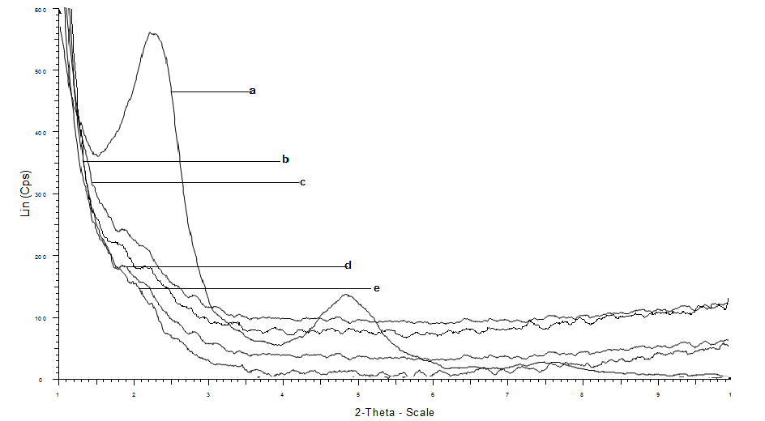 | 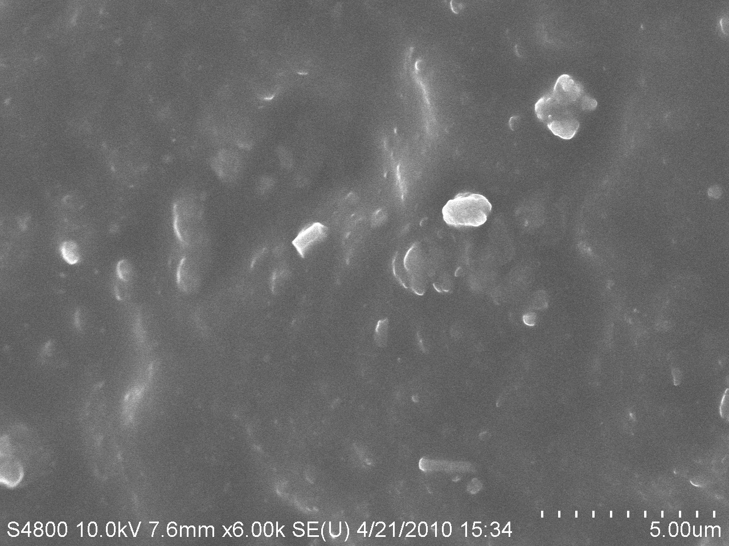
(a) | (b)
Hình 1: (a) Giản đồ XRD của B-DMDOA (a) và UPE-B với các tỷ lệ khối lượng
B-DMDOA/UPE là 1%, 2%, 3%, 4% tương ứng với các đường b, c, d, e
(b) Ảnh SEM bề mặt gãy của UPE-B được gia cường 1% khối lượng sét hữu cơ
tương ứng so với UPE

Trên Hình 1(a) giản đồ XRD của các mẫu polyeste sét nanocompozit đều có dạng giống nhau, không còn xuất hiện pic nhiễu xạ đặc trưng của mặt phẳng lớp d₀₀₁ ở góc 2θ từ 2,2⁰ ÷ 2,4⁰, điều này cho thấy các lớp bentonit đã được phân tán tốt trong polyeste ở dạng xen lớp hoặc bóc tách lớp. Như vậy có thể chứng minh rằng polyeste đã được xen vào khoảng cách giữa các lớp sét hữu cơ tạo ra sự phân tán các thanh sét trong mạng lưới polyme ở trạng thái bóc tách lớp.
Ảnh SEM cho thấy sét hữu cơ đã được phân tán đều trong nền polyme, do bentonit đã được biến tính nên tương tác tốt với nền polyme.
Với kết quả khảo sát bằng giản đồ XRD, ảnh SEM cho thấy đã chế tạo được vật liệu polyeste sét nanocompozit, các hạt sét hữu cơ đã được phân tán tốt bằng polyeste.

3.2. Tính chất của vật liệu polyeste sét nanocompozit

3..2.1. Khối lượng riêng của vật liệu
Kết quả khảo sát ảnh hưởng của hàm lượng sét hữu cơ đến khối lượng riêng của vật liệu được trình bày ở Bảng 1 cho thấy khối lượng riêng của UPE từ 1,230 g/cm³ đã tăng lên 1,233 g/cm³ khi được gia cường bằng 1% sét hữu cơ B-DMDOA. Khi tăng hàm lượng sét hữu cơ lên 2%, 3%, 4% thì khối lượng riêng giảm. Điều này là do sự phân tán các lớp sét ở kích thước nano sẽ dễ dàng xen vào trong mạng lưới polyme khi xảy ra quá trình đóng rắn, khi đó hàm lượng sét hữu cơ thêm vào thấp, khối lượng riêng của polyme tăng nhưng không quá nhiều. Tuy nhiên với hàm lượng sét hữu cơ tăng lên, khối lượng riêng của mẫu lại giảm xuống, điều này có thể mật độ lớn các lớp sét đã ngăn cản sự hình thành những liên kết ngang trong quá trình đóng rắn, kết quả vật liệu trở lên xốp hơn.

Bảng 1: Sự phụ thuộc khối lượng riêng của vật liệu theo hàm lượng sét hữu cơ
Mẫu | UPE | UPE-B1 | UPE-B2 | UPE-B3 | UPE-B4
Khối lượng (g/cm³) | 1,230 | 1,233 | 1,228 | 1,218 | 1,205

3.2.2. Độ hấp thụ nước của vật liệu
Kết quả xác định độ hấp thụ nước của các mẫu khảo sát trong thời gian 5 ngày, 10 ngày, 20 ngày được trình bày trên Bảng 2.
Kết quả cho thấy sự gia tăng khá lớn khả năng chống thấm nước của vật liệu khi có mặt sét hữu cơ. Độ hấp thụ nước của vật liệu giảm với tỷ lệ 1% ÷ 2% sét hữu cơ đưa vào và giảm nhỏ nhất ở hàm lượng khảo sát 1% sét hữu cơ, sau đó khi tiếp tục gia tăng hàm lượng sét hữu cơ thì độ hấp thụ nước tăng lên. Sự biến đổi này là do ở nồng độ thấp các thanh sét được phân tán đều đặn dưới dạng kích thước nanomet trong mạng polyme làm tăng khả năng liên kết trong vật liệu nên khả năng chống thấm nước tăng. Khi tỷ lệ (%) sét hữu cơ đưa vào lớn hơn 1% thì các thanh sét có xu hướng kết tụ lại với nhau làm cho chúng không phân tán đều đặn trong nền polyeste dẫn đến sự liên kết giữa các thanh sét với polyeste giảm làm cho khả năng chống thấm nước giảm.

Bảng 2: Độ hấp thụ nước của các mẫu theo thời gian
Mẫu | Độ hấp thụ nước theo thời gian lưu mẫu (% khối lượng)
Mẫu | 5 ngày | 10 ngày | 20 ngày
UPE | 0,3850 | 0,871 | 1,395
UPE-B01 | 0,291 | 0,786 | 1,019
UPE-B02 | 0,321 | 0,812 | 1,213
UPE-B03 | 0,430 | 1,053 | 1,225
UPE-B04 | 0,465 | 1,056 | 1,232

3.2.3. Tính chất cơ lý của vật liệu
Bảng 3 cho thấy với vật liệu có hàm lượng 1% sét hữu cơ thì các giá trị độ bền uốn, modul đàn hồi, biến dạng uốn, độ giãn đều đạt giá trị lớn nhất và tăng hơn so với UPE. Các giá trị này sau đó lại giảm khi hàm lượng sét hữu cơ tăng lên. Điều này có thể giải thích là khi hàm lượng sét hữu cơ tăng lên cao thì một lượng nhất định sét hữu cơ không phân tán đều vào trong nền polyme, có những vị trí chỉ có những hạt sét hữu cơ tiếp xúc với nhau, chúng thể hiện tính chất của bột độn do đó tính chất của vật liệu bị giảm xuống. Còn với hàm lượng 1% các thanh sét được phân tán đồng đều trong nền polyme, các thanh sét này đóng vai trò gia cường thêm cho nền polyeste nên độ bền uốn và biến dạng tăng.

Bảng 3: Kết quả đo độ bền uốn của UPE và các mẫu UPE-B
 | Độ bền uốn (Mpa) | Modul đàn hồi (GPa) | Biến dạng uốn (%) | Độ giãn  (mm) | Độ bền kéo  (Mpa) | Modul kéo (GPa)
UPE | 70,7 | 2,42 | 4,6 | 10,93 | 50,09 | 1,16
UPE-B01 | 77,4 | 2,63 | 4,9 | 12,32 | 42,96 | 1,28
UPE-B02 | 68,1 | 2,12 | 4,6 | 11,38 | 43,84 | 1,25
UPE-B03 | 62,4 | 2,08 | 4,0 | 10,02 | 39,02 | 1,21
UPE-B04 | 52,3 | 1,82 | 3,9 | 9,68 | 33,12 | 1,19

Kết quả cũng cho thấy các mẫu vật liệu UPE-B có giá trị đo độ bền kéo giảm đều khi tăng hàm lượng sét hữu cơ. Nhưng giá trị modul kéo lại tăng hơn so với UPE và đạt giá trị cực đại tại hàm lượng sét hữu cơ bằng 1%. Điều này là do với vật liệu gia cường dạng bóc tách lớp như sét hữu cơ sẽ làm gián đoạn những mạch polyme dài, do đó vật liệu sẽ trở nên giòn hơn và khả năng chịu lực kéo không cao [2, 4]. Như vậy các kết quả này hoàn toàn phù hợp với các kết quả đã khảo sát ở trên.

3.2.4. Độ bền nhiệt của vật liệu polyeste sét nanocompozit
Kết quả phân tích độ bền nhiệt của các mẫu UPE, UPE-B1 được trình bày trên Hình 2 và Bảng 4.
Giản đồ phân tích nhiệt cho thấy trên đường TG của các mẫu xuất hiện hai hiệu ứng thu nhiệt chính tương ứng với quá trình mất khối lượng, trong đó quá trình phân hủy mẫu chủ yếu xảy ra ở hiệu ứng thứ nhất.

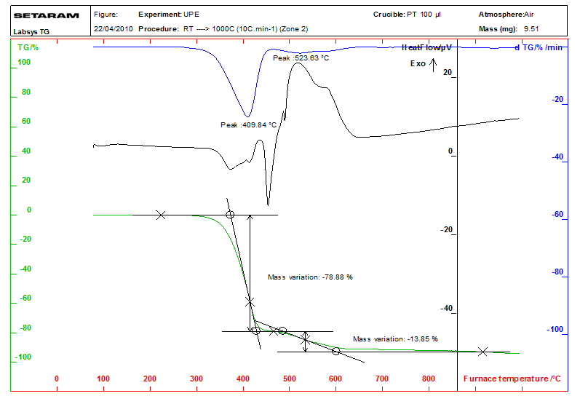 | 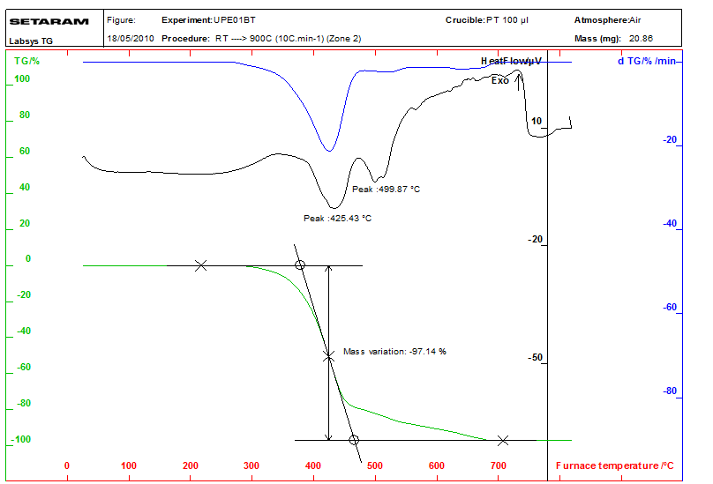
(a) | (b)
Hình 2: Giản đồ phân tích nhiệt của mẫu UPE (a) và UPE-B01 (b)

Mẫu UPE có hai vùng phân hủy mạnh xuất hiện ở 409⁰C và 523⁰C. Với các mẫu được gia cường bằng sét hữu cơ, các vùng phân hủy này đều xuất hiện ở nhiệt độ cao hơn so với UPE. Ở hiệu ứng thứ nhất nhiệt độ phân hủy dao động trong khoảng từ 415,60⁰C ÷ 425,12⁰C, ở hiệu ứng thứ hai nhiệt độ phân hủy dao động trong khoảng từ 570,04⁰C ÷ 595,00⁰C. Điều đó cho thấy mẫu vật liệu được gia cường bằng sét hữu cơ B-DMDOA có độ bền nhiệt cao hơn so với polyeste ban đầu.

Bảng 4: Kết quả phân tích nhiệt của các mẫu vật liệu polyeste sét nanocompozit
Ký hiệu mẫu | Vùng phân hủy mạnh nhất
Ký hiệu mẫu | Vùng 1 |  | Vùng 2
Ký hiệu mẫu | Nhiệt độ T₁  (⁰C) | Suy giảm khối lượng (%) | Nhiệt độ T₂  (⁰C) | Suy giảm khối lượng (%)
UPE | 409,84 | 78,88 | 523,63 | 13,85
UPE-B01 | 425,43 | 97,14 | 499,87 | -
UPE-B02 | 420,90 | 82,98 | 595,00 | 14,28
UPE-B03 | 418,36 | 81,78 | 570,04 | 12,16
UPE-B04 | 415,60 | 81,92 | 594,22 | 14,21

Đối với mẫu UPE quá trình phân hủy bắt đầu xảy ra khi nâng nhiệt độ lên trên 300⁰C, quá trình này thu nhiệt và vật liệu phân hủy cực đại tại 409⁰C. Sau đó trong mẫu có sự xuất hiện đồng thời của quá trình tỏa nhiệt và thu nhiệt (biểu hiện bằng pic tỏa nhiệt mạnh trên đường DSC) khối lượng mẫu giảm nhanh rõ rệt. Với mẫu UPE-B quá trình phân hủy nhiệt cũng xảy ra tương tự nhưng nhiệt độ phân hủy mạnh nhất có giá trị cao hơn (425⁰C). Điều này có thể do các thanh sét phân tán tốt vào trong polyme dưới dạng kích thước nano làm cho cấu trúc của hệ chặt chẽ hơn có tác dụng bảo vệ, ngăn cản sự khuếch tán oxi vào tiếp cận với mạch polyme. Mặt khác các lớp sét cũng hạn chế sự dẫn nhiệt làm phân hủy, đứt gãy sớm của mạch polyme [2, 4]. Như vậy sét hữu cơ đã làm tăng đáng kể độ bền nhiệt của vật liệu UPE, vật liệu UPE-B01 đã gia tăng 15⁰C so với UPE, đây là khoảng tăng độ bền nhiệt tương đối cao đối với vật liệu polyme.

KẾT LUẬN
Với các kết quả nghiên cứu cho thấy, sét hữu cơ điều chế có khả năng tương hợp và phân tán tốt trong polyeste. Với hàm lượng sét hữu cơ 1%, khối lượng riêng của vật liệu tăng, độ bền nhiệt tăng đáng kể (tăng 15⁰C), các giá trị độ bền uốn, modul đàn hồi, biến dạng uốn, modul kéo tăng hơn hẳn so với vật liệu polyeste ban đầu. Với hàm lượng 1%, 2% sét hữu cơ đã làm giảm độ hấp thụ nước của vật liệu.

TÀI LIỆU THAM KHẢO
- Nghiêm Xuân Thung, Lê Thanh Sơn, Phạm Thị Hà Thanh, Nguyễn Thị Ngọc Tú, “Khảo sát quá trình điều chế sét hữu cơ từ bentonit (Bình Thuận) và đimetylđioctađecylammoni clorua”, Tạp chí Hóa học, 48(4A), tr. 303-311 (2010).
- Suh D.J., Lim Y.T., Park O.O., “The property and formation mechanism of unsaturated polyester – layered silicate nanocomposite depending on the fabication methods”, Polymer 41, 8557 – 8563 (2000).
- Johannes Karl Fink, “Reactive Polymers Fundamentals and Applications”, Plastics Design Library, pp.1 - 67 (2005).
- Jawahar P. and Balasubramanian M., “Preparation and Properties of Polyester-Based Nanocomposites Gel Coat System”, Journal of Nanomaterials, pp. 1 – 7 (2006).
- Seyed Javad Ahmadi, Huang Yudong, and Wei Li, “Synthesis of EPDM/Organoclay Nanoconposites: Effect of the clay Exfoliation on Structure and Physical Prpperties”, Iranian Polymer Journal, Vol. 13, pp. 415 – 422 (2004).
- Ryan Snyder, “Characterization of Nanoclay Nanocomposite”, Composite and Polycon (2007)

Địa chỉ liên hệ:
Phạm Thị Hà Thanh
Khoa Hóa học, Trường Đại học Sư phạm, Đại học Thái Nguyên
Email: Phamthihathanhtn@gmail.com hoặc 0982.757.420

